Partie VII La Cotte D’armes

Un peu D’histoire :
Par-dessus le haubert on endossait déjà pendant le XIIe siècle la cotte d’armes, faite d’étoffe de lin ou de soie, qui empêchait les rayons du soleil de chauffer ce vêtement et le préservait de la rouille.
Cependant ceci n’était pas généralisé car on portait encore, vers 1230, le haubert avec ou sans cotte d’armes (fig. 4) L’habitude de porter la cotte d’armes invariablement sur le haubert ne parait dater que de la première expédition de saint Louis outre mer. Le soleil d'Égypte dut faire admettre définitivement ce vêtement de dessus par la chevalerie française. Cette première cotte d’armes était sans manches et parfois rembourrée aux épaules. Ce ne fut que vers 1320 que la cotte d’armes prit des manches larges recouvrant celles du haubert, non plus justes aux poignets, mais amples aussi (fig. 5). Seules, les manches de gambison étaient ajustées, faites de peau piquée. Alors le haubert ne descendait qu’au-dessus des genoux et la cotte d’armes à mi-jambe, flottante.
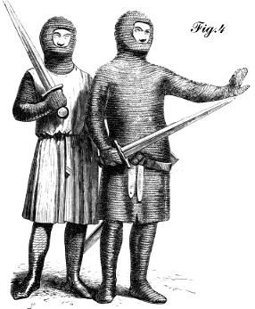
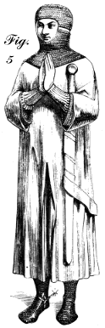

Extrait de l’encyclopédie médiévale de viollet le Duc

Par Définition :
Cotte d'armes, Est le sur-vestement que les Rois, Princes, grands Seigneurs, Cheualiers & gentils-hommes portent sur le harnois és faits d'armes, en laquelle sont leurs armes & Blasons, & les Herauts quand leur office d'armes le requiert, qui est autrement appelée Tunique. Gaguin au couronnement du Roy d'armes Montioye, portera la Tunique, ou Cotte d'armes du Roy, en la poictrine de laquelle sera fichée vne couronne d'or, chargée de fines pierres precieuses. Ou {=Où} sera seulement esmaillé le Blason du Roy. (N 1606)

Mais on pouvait l’appelait aussi Theumulle ou Tunique :
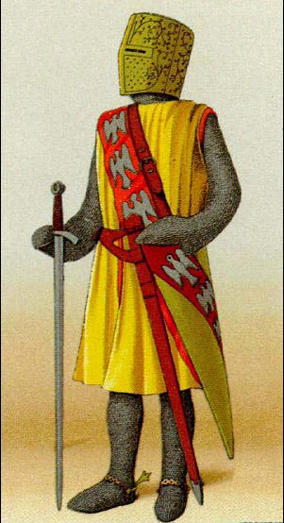
Theumulle, qu'on dit Tunique ou Tunicle, f. penac. Est la tunique ou cotte d’armes qu'vn prince ou chef d'armée vest sur son harnois à vn iour de bataille. En la Chronique de Bertrand du Guesclin: En la premiere bataille du Comte estoit vn Cheualier qui son cousin estoit. A celuy bailla sa Theumulle couuerte toute des armes de Bretagne. Moult desira le Duc trouuer le cheualier qui portoit les armes de Bretagne, & se pensoit que ce fust le Comte de Montfort. Or estoit ledit Comte chef d’armes, voyez Tunique. (N 1606)

Tunique, f. penac. Est vn mot que le François a approprié à la cotte d’armes. Robert Gaguin en son traicté des Rois d’armes, Herauts & Poursuiuants: Apres ces officiers d’armes & cheualiers pour la dignité & excellence des armes du Roy, viendra vn autre cheualier qui dessus vne lance croisée en façon d'vn confanon portera la turnicle ou cotte d’armes du Roy, en laquelle sera fichée en la poictrine vne couronne d'or & chargée de fines pierres precieuses, ou sera seulement esmaillé le blason du Roy. Et en autre passage: Le Roy Alexandre le Grand, pour exaucer le nom de vaillance de ses chefs de guerre, & autres vaillans seigneurs victorieux combateurs, afin qu'ils l'eussent plus grand & noble dessus leurs ennemis, ordonna donner aux chefs & seigneurs de sa compagnie, bannieres, pennons & tunicles, qui de present s'appellent cottes d’armes, selon le hardement & vaillance d'vn chacun, lequel mot est corrompu audit lieu, tout ainsi qu'en l'histoire de Bertrand du Guesclin, où elle est appelée Theumule: & ailleurs Tunicle, Le mot droicturier François est Tunique, & vient de cestuy Latin Tunica, qui est Vestimentum sine manicis, comme dit Nonius Marcellus. Aussi la cotte d’armes n'a que les seules espaulieres sans manches, non plus que le hoqueton, voyez Thumule. (N 1606)
Chevalier Français au temps de Saint Louis

Exemple de patron pour une cotte d’armes

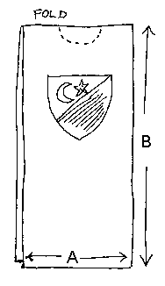
La cotte d’armes est la partie la plus simple du costume, se composant d'un long rectangle avec l'espace pour la tête. Il peut être fait rapidement car se composant d’un seul morceau de tissu.
On peut y ajouter las armoiries auquel appartient le chevalier ou alors le laisser tel quel.

Prenez les mesures suivantes:
- aisselle à aisselle : ____ +2cms pour la couture.
- Taille, épaule-Genoux ou mi-mollet.
Vous aurez besoin d'une longueur de tissu deux fois plus longues que (B).
Si vous travaillez avec l'un long morceau, pliez-le dans la moitié au milieu et marquez le trou pour votre tête.
Tournez tous les bords dessous et faites des ourlets.
Coupez le trou pour votre tête et essayez la cotte. Agrandissez le trou légèrement si vous avez besoin. Quand c'est la bonne taille, faites un ourlet.
N’oubliez pas de faire une fente devant et derrière pour les cavaliers.
Autre exemple plus large en bas
H

A

A= largeur d’épaules
H
B= longueur de la fente devant et derrière
F= ouverture de manche X2
K
G= tour de poitrine /2
H= tour de cou /2
G
I= ampleur du vêtement X2
J= hauteur du vêtement
K= longueur de l’amigaut
Pour A et H, il vaut mieux rajouter deux ou trois centimètres pour que le vêtement soit suffisamment ample pour permettre le mouvement.
Prévoir l’ampleur I du vêtement assez importante pour que le vêtement n’entrave pas la marche (minimum 80 cm).
J

B

I

